Technika klasa VI 26.05.2020r.
Temat: Ćwiczenia w rzutowaniu prostokątnym brył.
Na podstawie wiadomości z ostatnich lekcji wykonaj rzuty prostokątne podanych brył. Na rzutni rozłożonej zaznacz płaszczyznę nr I, II, III i wykonaj rzuty stosując linie konturowe i pomocnicze (tak jak było pokazane na ostatniej lekcji)
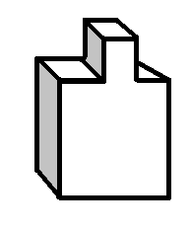
Bryła 1

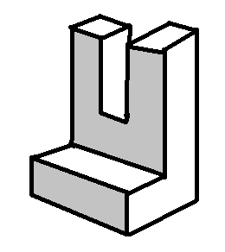

Bryła 2

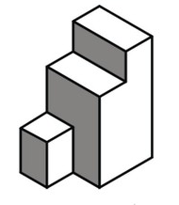
Bryła 3

Rzuty wykonaj ołówkiem w zeszycie stosując linijkę i cyrkiel. Zrób zdjęcie i wyślij do 29.05 włącznie na adres dmomot23@gmail.com
W pierwszym terminie nikt do mnie nie wysłał. Czekam

